**Caso de Estudio 1: Destilación Azeotrópica Metanol - Acetona.**

En una industria X, se necesita purificar una línea de proceso que contiene una mezcla equimolar de metanol y acetona usando destilación, por lo cual, se presentan 3 distintas alternativas de operación, destilación azeotrópica, destilación con Cloruro de Litio y una operación a presión dual, el objetivo es planear y diseñar el tren de separación que genere metanol y acetona puros, disminuyendo los vertimientos (Tenga en cuenta los reciclos). Con ayuda de sus conocimientos en diseño de separaciones simule en Aspen Plus o Aspen Hysys las diferentes configuraciones, cada una de las torres debe contar con su respectivo modelo simplificado y análisis hidráulico.

**Punto 1.1.** Realice el diagrama x-y a 1 bar, 5 bar y 10 bar para el sistema binario Metanol-Acetona en Aspen Properties. Analice que paquete termodinámico describe mejor el sistema y explique en que consiste el problema de separación.

Teniendo en cuenta que es un sistema cuyos constituyentes son polares, está a una presión de $≤10bar$ y no se contempla el equilibrio liq-liq entonces, guiándonos del trabajo de Carlson para la elección del método termodinámico, se sugieren los siguientes modelos WILSON, NRTL, UNIQUAC y sus variantes.

Empleando el método de WILSON, se obtienen los resultados presentados en la gráfica de $y vs. x$, donde se puede claramente la formación del punto azeotrópico en la mezcla. Con el incremento en la presión la composición azeotrópica se desplaza hacia la derecha, hacia mayores concentraciones de metanol. Así mismo se puede observar que la temperatura de equilibrio liquido vapor, además, se puede ver que la curva del equilibrio para 1bar se encuentra más alejada a la recta $y=x$ a la derecha del azeótropo, pero para el costado izquierdo está muy cercana, haciendo la separación muy difícil en dicha zona. A 5 y 10 bares la curva de equilibrio está más cercana a la recta $y=x$ y por tanto tendrán más etapas para lograr la misma separación que se podría conseguir a 1 bar (para el caso de querer separar una mezcla al costado derecho del azeótropo a 1 bar).

**Punto 1.2.** Realice los mapas de curvas residuales para el sistema cloroformo-metanol-acetona en Aspen Properties, empleando el paquete de UNIQUAC e identifique:

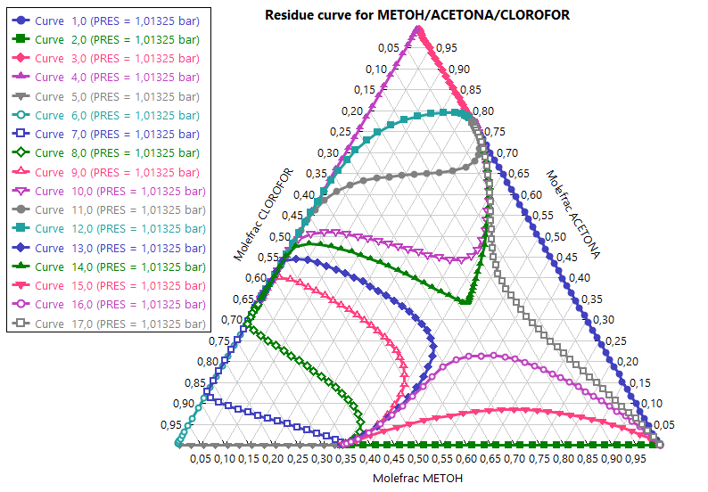o Nodos estable, inestable y nodo silla.

o Regiones y fronteras de destilación.

o Azeótropos binarios y terciarios. Identificar si son de mínimo o máximo punto de ebullición.

o Productos de cima y fondo, a partir de las curvas residuales, para cada una de las regiones de

destilación.

Tal como se ve en la gráfica del sistema ternario, se puede llegar a percibir la existencia de al menos cuatro nodos diferentes de las sustancias puras, sobre las líneas del triangulo que conectan a las sustancias puras se ven 3 puntos donde las líneas convergen, sugiriendo la existencia de 3 azeótropos binarios. El otro nodo que se puede ver es el que está en el centro, donde las líneas presentan una ligera desviación hacia él pero no se deciden a converger allí, razón por la cual se puede predecir un nodo silla de tres componentes que a su vez conlleva a un azeótropo terciario. Con la ayuda de la herramienta para diagramas terciarios de destilación de aspen se pueden registrar los siguientes resultados:

Como se puede observar, el nodo binario acetona/cloroformo resulta siento un nodo estable, es decir que presenta un mayor punto de ebullición que el de las sustancias puras (64.14°C> 61.10°C-56.14°C) por tanto este será un azeótropo de máximo punto de ebullición. De manera análoga resulta evidente que el azeótropo metanol/cloroformo es de mínimo punto de ebullición al igual que en el caso del azeótropo acetona/metanol, ya que estos últimos son nodos inestables.

**Punto 1.3.** Realizar el diagrama pseudobinario para la mezcla Cloruro de Litio- Acetona - Metanol en Aspen Properties, empleando los paquetes termodinámicos ELECNRTL. Tener en cuenta que el paquete termodinámico activo se encuentra en Methods/Specifications. Analizar el comportamiento de la mezcla Acetona/Metanol a concentraciones de Cloruro de Litio de xLiCl= 0; 0,2; 0,5; 0.8. Comente sus análisis.

Como se puede ver en la gráfica del diagrama $y vs. x$ para el sistema metanol/acetona, la introducción de la sal LiCl conlleva a que la curva del equilibrio se acerque cada vez más a la recta $y=x$. Esto significa que agregar este nuevo componente generaría más etapas para adquirir la misma separación, por tanto, agregar LiCl no parece ser una solución o alternativa viable para mejorar la separación del este sistema.

**Punto 1.4.** Escoja y justifique, cual es el mejor diseño del tren de separación teniendo en cuenta, los vertimientos y un análisis de costos superficial encontrados.

Con los resultados previamente encontrados se puede observar que la alternativa de adicionar LiCl no es una alternativa viable teniendo en cuenta el incremento en las etapas necesarias para lograr la separación por destilación. Además, agregar cloroformo abriría paso al escenario donde tendríamos un punto en la región IV que brindaría los mismos resultados que una destilación de la mezcla binaria a 1bar, o donde quede en el alguno de los restos de los cuadrantes formando otro azeótropo, pero esta vez con cloroformo, regresando al problema de partida de separación de un azeótropo. Adicionalmente, las alternativas anteriores supondrían un costo adicional a los de operación de las columnas, ya que también habría un egreso para la adquisición de dichos reactivos además de incrementar las sustancias en los vertimientos, razón por la cual estas alternativas se descartan casi que de inmediato.

Como se discutió en el punto 1.1, debido a que el punto de partida es una mezcla equimolar se podría hacer una primera destilación a 1bar, donde se puede alcanzar una composición de hasta el 100% de metanol, por cima de la torre saldría un azeótropo de composición de $\sim 20\%$ en base molar de metanol. Esta corriente puede ingresar a un segundo destilador que, como se vio en la primera gráfica del documento, debe trabajar a mayor presión para desplazar el azeótropo a mayores composiciones de metanol y por tanto permitir el ingreso de la mezcla en una región del azeótropo donde se pueda separar para conseguir la acetona. Note que la curva de equilibrio liquido-vapor para 5 bar presenta un azeótropo al $50\%$, es decir que esta sería la presión idónea de funcionamiento obteniendo entonces por cima acetona prácticamente pura y por fondos una mezcla azeotrópica casi o directamente equimolar que se puede recircular a la entrada del primer destilador y no modificaría considerablemente la corriente de ingreso a la primera columna.

Con el tren de separación propuesto se minimizan costos al no tener que involucrar reactivos adicionales, además de vertimientos por la misma razón. Se trabajarían únicamente dos columnas de destilación a 1bar y 5 bar con un único reciclo con la composición justa de ingreso a la columna y, obteniendo acetona y metanol puros en las corrientes de salida del proceso.